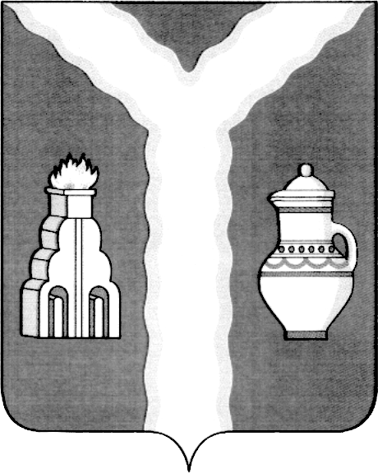

РАЙОННАЯ ДУМА
МУНИЦИПАЛЬНОГО РАЙОНА «ГОРОД КИРОВ И КИРОВСКИЙ РАЙОН» КАЛУЖСКОЙ ОБЛАСТИ

РЕШЕНИЕ

от 15.06.2023 №208

О внесении изменений и дополнений в Устав муниципального района «Город Киров и Кировский район»

Рассмотрев итоги публичных слушаний по проекту решения Районной Думы «О внесении изменений и дополнений в Устав муниципального района «Город Киров и Кировский район», состоявшихся 03.05.2023 года, в соответствии со статьями 43, 44 Федерального закона от 06.10.2003 № 131-ФЗ «Об общих принципах организации местного самоуправления в Российской Федерации» и статьями 7, 24 Устава муниципального района «Город Киров и Кировский район»,

Районная Дума решила:

1. Принять изменения и дополнения в Устав муниципального района «Город Киров и Кировский район» (прилагается).
2. Направить принятые изменения и дополнения в Устав и иные документы, предусмотренные действующим законодательством, в Управление Министерства юстиции Российской Федерации по Калужской области для проведения государственной регистрации.
3. После проведения государственной регистрации опубликовать изменения и дополнения в Устав муниципального района «Город Киров и Кировский район».
4. Настоящее решение вступает в силу после государственной регистрации и официального опубликования.

И.о. Главы муниципального района В.Г.Майоров

Приложение к решению
Районной Думы муниципального района
«Город Киров и Кировский район»
от 15.06 2023 №208

ИЗМЕНЕНИЯ И ДОПОЛНЕНИЯ
В УСТАВ МУНИЦИПАЛЬНОГО РАЙОНА
«ГОРОД КИРОВ И КИРОВСКИЙ РАЙОН»

- Статью 30 дополнить частью 1.2. следующего содержания:
«1.2. Полномочия депутата Районной Думы прекращаются досрочно решением Районной Думы в случае отсутствия депутата без уважительных причин на всех заседаниях Районной Думы в течение шести месяцев подряд.».

